**UNIVERSIDAD DE EL SALVADOR**

**FACULTAD DE INGENIERÍA Y ARQUITECTURA**

**ESCUELA DE INGENIERÍA DE SISTEMAS INFORMÁTICOS**



**HERRAMIENTAS DE PRODUCTIVIDAD – CICLO I – 2021**

**Grupo N°1.**

**Tema N°1:** Sistema que determine la cantidad de vacunados a nivel nacional.

**INTEGRANTES:** **CARNÉ:**

Luis Alejandro Mejía Cruz MC17043

Alejandro Vladimir Montoya Osorio MO17011

Rosalio Alfredo Monterrosa Valle MV18037

**CATEDRÁTICO:** ING. RUDY WILFREDO CHICAS VILLEGAS.

CIUDAD UNIVERSITARIA, 26 DE JUNIO DE 2021.

# Índice

Índice 2

Introducción 3

Objetivos 4

Objetivos generales 4

Objetivos específicos 4

Alcances 5

Formulación del problema 6

Resumen de la investigación 7

Análisis 8

Especificación de caso de uso: Ver estadísticas 8

Especificación de caso de uso: Gestionar pacientes 9

Especificación de caso de uso: Iniciar sesión 10

Especificación de caso de uso: Actualizar información del paciente 12

Especificación de caso de uso: Eliminar información de paciente 13

Especificación de casos de uso Index 14

Diseño 15

Diagrama de casos de uso 15

Diseño final de la página web 16

Diagrama de clases de la capa modelo 19

Modelo conceptual de base de datos 19

Modelo lógico de base de datos 20

Modelo físico de bases de datos 20

Conclusiones 21

Bibliografía 22

Anexos 23

Investigación: 23

Demostración de uso de sistema de gestión de incidencias. 27

Demostración de uso de sistema de control de versiones 29

Demostración de sistema de gestión de proyectos 34

# Introducción

Nuestro país El Salvador, fue grandemente afectado a inicios del año 2020 por el virus SARS-CoV-2 o mejor conocido como COVID-19, aunque fue uno de los últimos países en América en reportar su primer caso el gobierno tomó ciertas medidas preventivas desde antes de esto, como la cuarentena domiciliar obligatoria para toda población, decretada por 30 días a partir del 13 de marzo de 2020 así como también se tomó la decisión de prohibir la entrada a turistas procedentes de países en los que ya se habían reportado casos de coronavirus con anterioridad. Luego se tomó la decisión de prohibir los vuelos comerciales y el cierre de las fronteras terrestres. El primer caso reportado en el país fue el 18 de marzo de 2020 y con el incremento de casos de coronavirus en los demás países, el 26 de marzo de 2020 se decretó estado de emergencia a nivel nacional. Todo esto claramente conllevo a un estado de pánico en la población puesto que la mayoría no podrían salir a trabajar por la cuarentena y perdían sus fuentes de ingresos diarias, e incluso algunos pequeños y medianos empresarios declararon en bancarrota sus negocios, afectando enormemente la economía de nuestro pequeño país.

La pandemia dio un golpe duro a nuestro país, a nuestro sistema sanitario, económico y social, que a pesar de las acciones tomadas por el gobierno y por la población en general para poder disminuir el riesgo de contagio. Todo esto no solamente en nuestro país, el mundo entero fue afectado de esta manera por lo que la comunidad científica formó alianzas empresarias para acelerar el proceso de desarrollo de una vacuna contra el COVID-19, colaborando entre diferentes farmacéuticas y compartiendo sus técnicas de desarrollo, esto ayudó mucho a tener una vacuna en mucho menos tiempo del que tomaría desarrollarla por separado. Gracias a diferentes donativos de vacunas por parte de otros países, un primer lote de 20,000 vacunas llegó a nuestro país el 17 de febrero de 2021 empezando así con el proceso de vacunación el mismo día, el cual tiene como prioridad personas mayores, y personas que sufren enfermedades cardíacas, para luego proseguir con la población más joven que es la que menos riesgo de muerte sufre.

Por lo tanto este trabajo pretende mostrar la creación de una aplicación web en la cual se pueda mantener el control y monitoreo de todas estas personas que recibirán la vacuna, almacenando sus datos, tales como edad, género, vacuna aplicada y lugar de residencia en una base de datos que nos permita mostrar cómo se está distribuyendo la aplicación de las vacunas en el territorio nacional y mostrar estos datos a los usuarios quienes les interese y quieran conocer cómo se está llevando a cabo este proceso de vacunación

# Objetivos

## Objetivos generales

* Crear un sistema de vacunación a nivel nacional que nos ayude a mantener un registro exacto sobre las personas que han recibido la primera y segunda dosis de la vacuna contra el COVID-19.

## Objetivos específicos

* Poder guardar y almacenar los datos de estas personas para saber cuáles son los departamentos con mayor o menor cantidad de personas vacunadas.
* Conocer el porcentaje de personas vacunadas en cuanto a su género, su lugar de residencia en el país y para de esa manera determinar en donde se necesita un mejor manejo del sistema de vacunación nacional.
* Determinar gracias a los registros que marca de vacuna es la más eficiente para evitar el contagio de COVID-19 en el país.

# 

# Alcances

**Profundidad de aprendizaje:** Funcionamiento de bases de datos, programación web y utilización de sistemas y aplicaciones de código libre.

**Profundidad de investigación:** Historia de la pandemia en El Salvador e información de vacunas contra COVID-19 en el país.

**Aplicación a realizar**

1) Aplicación web que determine la cantidad de vacunados a nivel nacional.

2) Mostrar datos de personas vacunadas como el departamento y municipio.

3) Mostrar cantidad y datos de vacunados con primera y segunda dosis.

4) Mostrar porcentaje de grupos etarios ya vacunados.

# 

# Formulación del problema

Crear un sistema que determine la cantidad de vacunados a nivel nacional en tiempo real, donde los administradores pueden gestionar los pacientes, y los usuarios puedan ver las estadísticas sobre los vacunados.

# Resumen de la investigación

El SARS-COV-2, es el virus causante del síndrome respiratorio agudo severo, dicho virus, cobró fuerza a finales del año 2019, meses más tarde sería declara por la OMS, como pandemia mundial, acabando hasta el día de hoy con la vida de millones de personas en todo el mundo. En El Salvador a inicios del mes de mayo del 2021, habían sido reportados 71,479 casos confirmados de COVID-19. La estrategia nacional contra éste ha sido la vacunación, acción que dio inicio el día 29 de enero de 2021, con el fin de inmunizar a la población salvadoreña, en el marco de un esfuerzo mundial para combatir la pandemia que acecha a la humanidad.

El primer lote de vacunas que llegó a El Salvador fue Oxford-AstraZeneca, con una cantidad de 20,000 dosis, que arribó el día 17 de febrero de 2021, siendo la primera persona en ser vacunada Mirna Esmeralda Moreno enfermera de 53 años de edad, a pocos días de cumplirse un mes de la llegada de Oxford-AstraZeneca, El Salvador recibió la llegada de un lote de las mismas vacunas con el formato COVAX con una cantidad de 33,600 dosis el día 11 de marzo de 2021, 11 días después llega la farmacéutica Pfizer-BioNtech bajo el formato COVAX con una cantidad de 51 480 dosis, 6 días más tarde, llegó un nuevo lote de vacunas Sinovac provenientes de China, del 7 de abril al 12 de mayo, El Salvador se ha beneficiado con la llegada de cuatro lotes de las mismas vacunas en menor cantidad.

# 

# Análisis

## Especificación de caso de uso: Ver estadísticas

1. **Ver estadísticas**
   1. **Descripción**

Página principal del sistema, muestra la cantidad de vacunados a nivel nacional por municipio y departamento.

1. **Flujo de Eventos**
   1. **Flujo Básico**
2. El sistema selecciona automáticamente la pestaña “Ver estadísticas”.
3. Se inicia el caso de uso Ver estadísticas.
   1. **Flujos Alternativos**
      1. **El administrador quiere Gestionar pacientes.**

3.a.1 El usuario presiona el botón Iniciar sesion.

3.a.2 Se inicia el caso de uso Iniciar sesión.

3.a.3 Se inicia el caso de uso Gestionar pacientes.

1. **Precondiciones**

Ninguna

1. **Poscondiciones**

Ninguna

1. **Puntos de Extensión**

**Ninguna**

## Especificación de caso de uso: Gestionar pacientes

1. **Gestionar pacientes**
   1. **Descripción**

Los administradores hacen uso de este caso de uso para poder ingresar nuevo paciente, actualizar la información del paciente, y eliminar registro de paciente.

1. **Flujo de Eventos**
   1. **Flujo Básico**
2. El administrador selecciona la opción Iniciar sesión de la página principal, e inicia sesión mostrándose el index.
3. El administrador selecciona la opción gestionar pacientes y se inicia.
   1. **Flujos Alternativos**
      1. **Credenciales invalidas**
         1. Las credenciales no se encuentran en la base de datos
         2. Vuelve a intentarlo
      2. **El administrador cancela iniciar sesión**
         1. Regresa al caso de uso “Index”
4. **Precondiciones**

Ninguna

1. **Poscondiciones**

Ninguna

1. **Puntos de Extensión**
   1. Eliminar registro de paciente
   2. Actualizar información de paciente

## Especificación de caso de uso: Iniciar sesión

1. **Iniciar sesión**
   1. **Descripción**

El usuario accede a gestionar pacientes por medio de un formulario que valida sus credenciales.

1. **Flujo de Eventos**
   1. **Flujo Básico**
2. El sistema muestra un formulario de inicio de sesión, solicitando el nombre de usuario y la contraseña en un cuadro de texto [a este conjunto de datos se le denomina: Credenciales].
3. El usuario ingresa los datos correspondientes que solicita el formulario de inicio de sesión y presiona el botón Ingresar.
4. El sistema comprueba las credenciales y determina si existe en la base de datos, posteriormente se inicia el caso de uso Gestionar pacientes.
   1. **Flujos Alternativos**
      1. **Usuario invalido**
         1. El sistema comprueba que las credenciales no concuerdan con ningún registro en la base de datos, entonces muestra un mensaje emergente informando que las credenciales son incorrectas.
         2. Se regresa al paso dos del flujo básico.
      2. **El usuario no quiere iniciar sesión.**
         1. El usuario presiona el botón Cancelar.
         2. Se inicia el caso de uso Ver estadísticas.
5. **Precondiciones**
   1. Haber seleccionado la opción gestionar pacientes
6. **Poscondiciones**

Ninguna

1. **Puntos de Extensión**

NingunoEspecificación de caso de uso: Registrar paciente

1. **Registrarse**
   1. **Descripción**

El administrador registra la fecha de vacunación del paciente, haciendo uso del dui del paciente y sus datos personales.

1. **Flujo de Eventos**
   1. **Flujo básico**
2. El administrador ingresa los datos del paciente solicitados en el formulario, y solicita guardar los datos.
3. El sistema guarda los datos en la base de datos.
   1. **Flujos Alternativos**
      1. **El administrador decide no registrar paciente.**
   2. El administrador presiona el botón Cancelar.
   3. Se inicia el caso de uso Gestionar pacientes.
      1. **El administrador ingresó uno o más datos incorrectos.**

3.1 El sistema valida la información de paciente, determina y notifica que uno o más datos no están correctos.

3.2 Se regresa al paso uno del flujo básico.

1. **Precondiciones**

Ninguna

1. **Poscondiciones**

Ninguna.

1. **Puntos de extensión**
   1. Ninguno

## Especificación de caso de uso: Actualizar información del paciente

1. **Actualizar información del paciente**
   1. **Descripción**

El administrador desea actualizar la información del paciente, para esto el administrador ingresará presionar el botón eliminar del paciente y aparecerá un formulario donde podrá cambiar la información del paciente.

1. **Flujo de Eventos**
   1. **Flujo Básico**
      1. La base de datos devuelve los datos del paciente
      2. El administrador actualiza los datos del paciente y solicita guardarlos
      3. El programa guarda los datos en la base de datos.
   2. **Flujos Alternativos**
      1. **El administrador ingresa un dato no valido.**
         1. El programa notifica que hay un error.
         2. El administrador regresa al paso 2 del flujo básico.
      2. **El administrador cancela la actualización de información.**
         1. El administrador presionar el botón cancelar
         2. El sistema regresa al usuario al caso de uso gestionar paciente.
   3. **El paciente no existe**
      1. El dui ingresado no se encuentra en la base de datos
      2. Se regresa al paso 1 del flujo básico
2. **Precondiciones**

Ninguna

1. **Poscondiciones**
   1. Ninguna.
2. **Puntos de Extensión**
   1. ninguno

## Especificación de caso de uso: Eliminar información de paciente

1. **Eliminar información de paciente**
   1. **Descripción**
      1. El administrador ingresando por medio de gestionar paciente podrá eliminar el paciente.
2. **Flujo de eventos**
   1. **Flujo de eventos básicos**
      1. El sistema pregunta si está seguro de eliminar registro de paciente
      2. El administrado pulsa que si
   2. **Flujo de eventos alternativos**
      1. **El ingreso de datos no es valido**
         1. El sistema notifica que el dui no es valido
         2. Regresa al paso 1 del flujo de eventos básico
      2. **El dui no se encuentra en la base de datos**
         1. El sistema notifica que el dui no encontró en la base de datos
         2. Regresa al paso 1 del flujo de evento básico
      3. **El administrador cancela la eliminación de información**
         1. El administrado presiona el botón cancelar
         2. El sistema lo devuelve al caso de uso “gestionar paciente”
3. **Precondiciones**
   1. Ninguna
4. **Poscondiciones**
   1. Ninguna
5. **Puntos de extensión**
   1. Ninguno

## Especificación de casos de uso Index

1. **Index**
   1. **Descripción:**
      1. Este sirve como directorio para el usuario y pueda decidir si quiere gestionar pacientes, agregar un nuevo paciente, o ver las estadísticas.
2. **Flujo de eventos**
   1. **Flujo de eventos básicos** 
      1. El Sistema luego de iniciar sesión exitosamente devuelve el índex
   2. **Flujo de eventos alternativos**
      1. **El Sistema no logro iniciar sesión**
         1. El administrado vuelve a solicitar información sesión
      2. **El administrador intenta entrar a índex directamente desde la url**
         1. El administrador intenta ingresar desde la url
         2. El sistema le devuelve error porque no ha iniciado sesión
3. **Precondiciones**
   1. Haber iniciado sesión exitosamente
4. **Pos condiciones**
   1. Ninguna
5. **Punto de extensión**
   1. Gestionar paciente
   2. Registrar paciente

# Diseño

## Diagrama de casos de uso

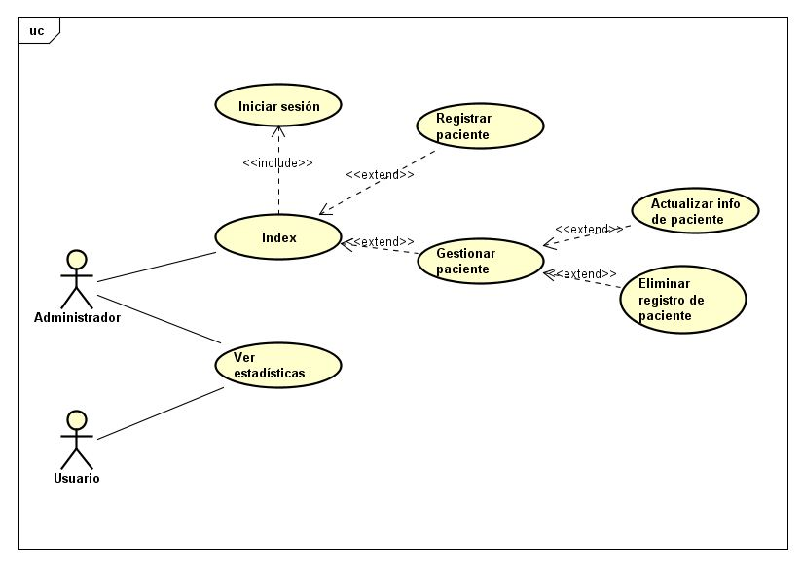

# 

## Diseño final de la página web

Página accesible para todos los usuarios.

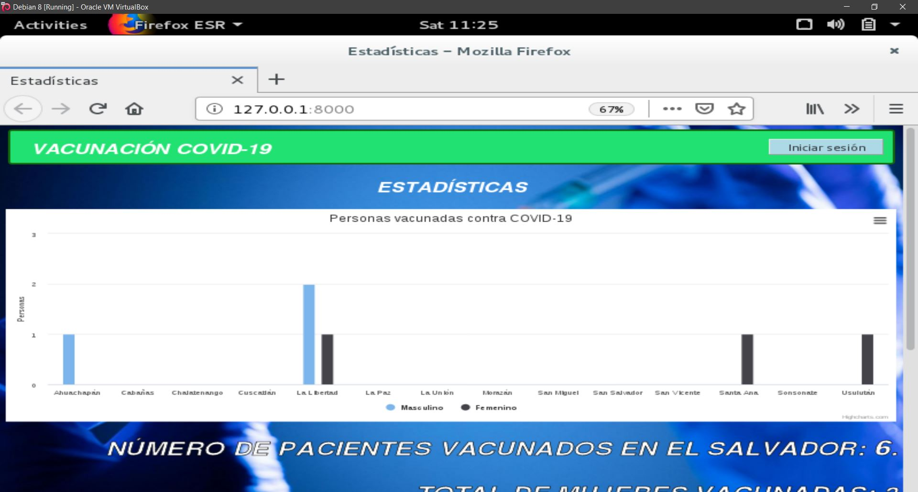

Página de login para administradores.

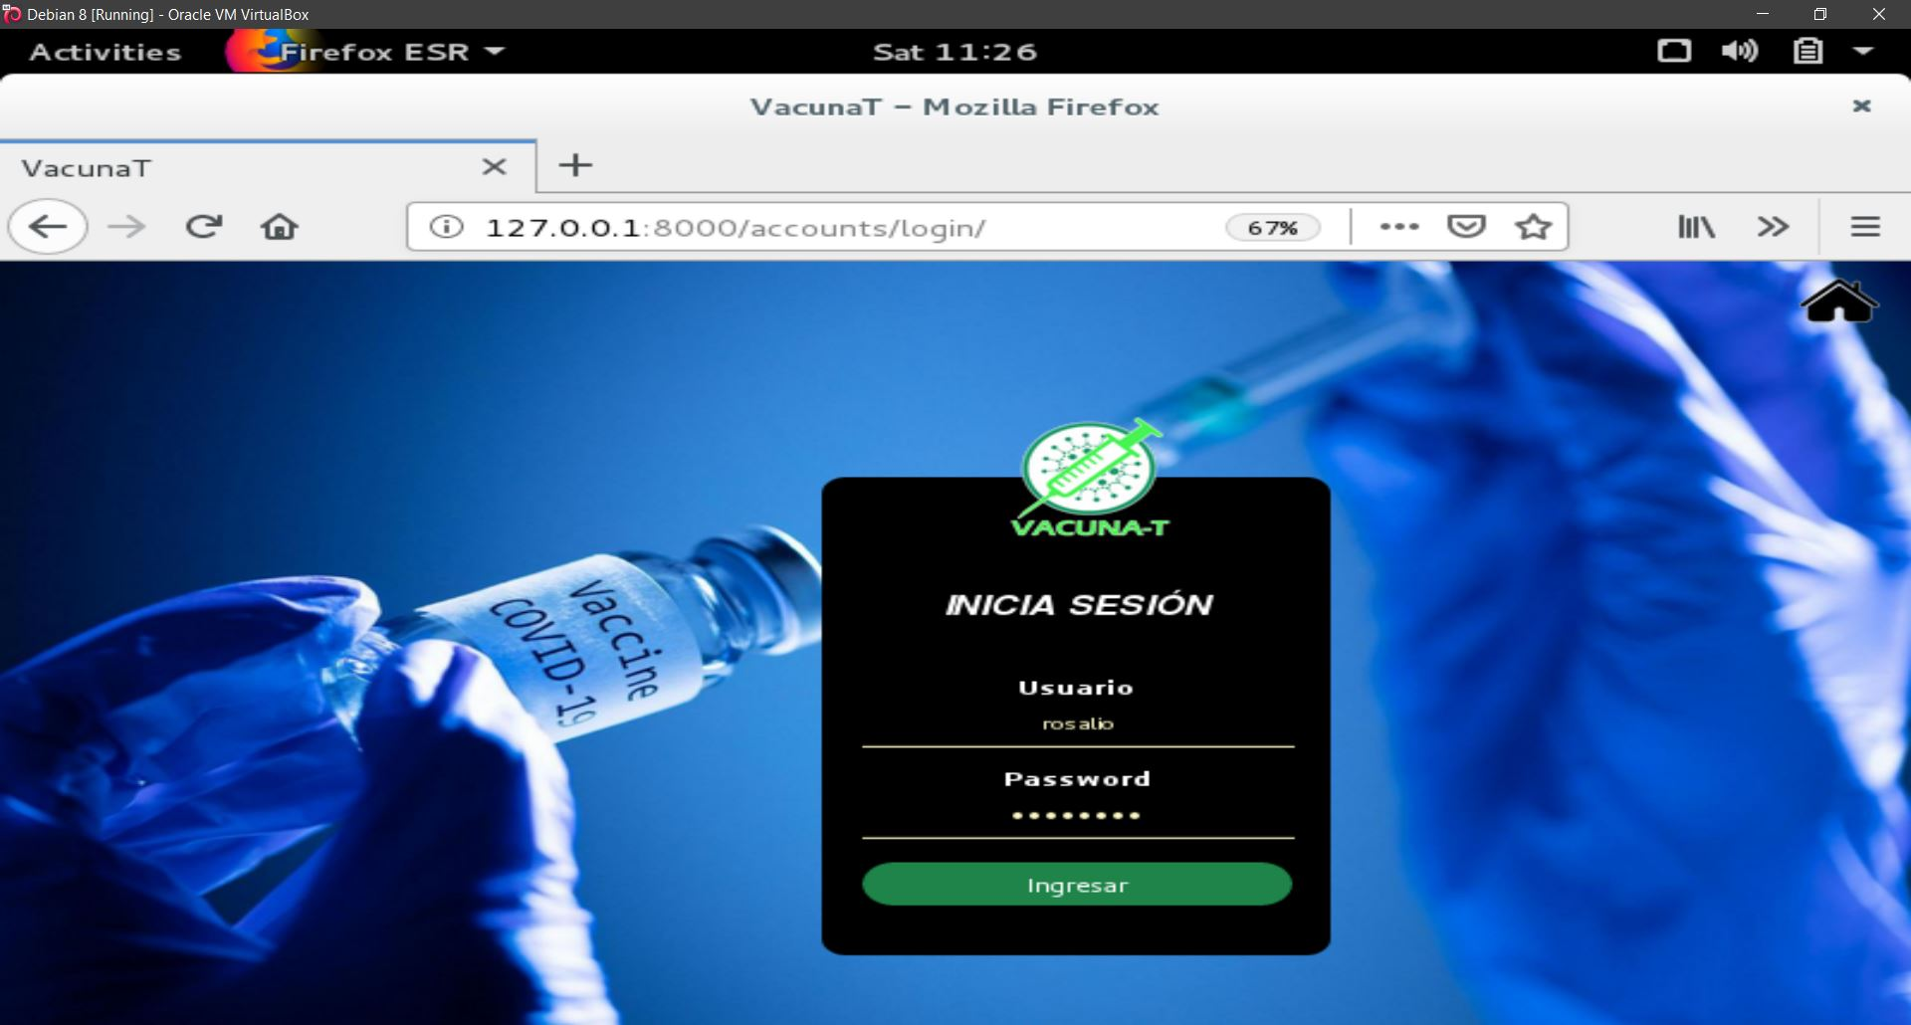

Página Índex.

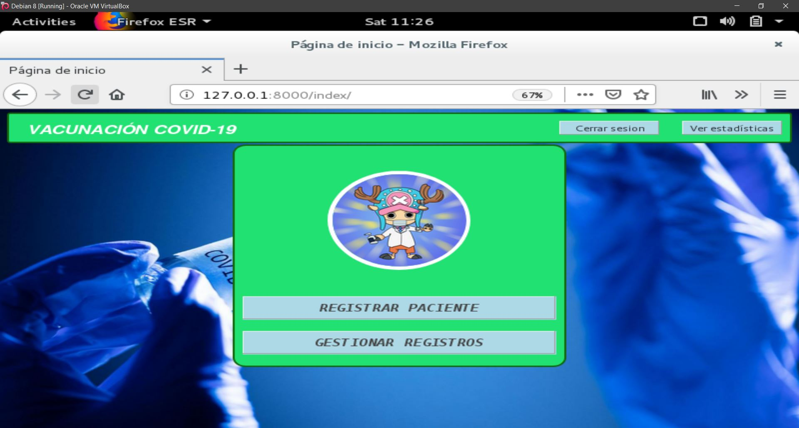

Página para registrar la vacunación de un paciente.

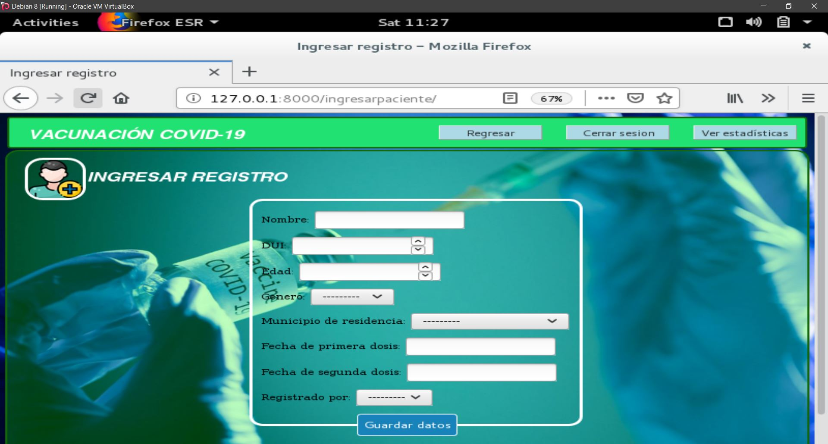

Página para gestionar pacientes

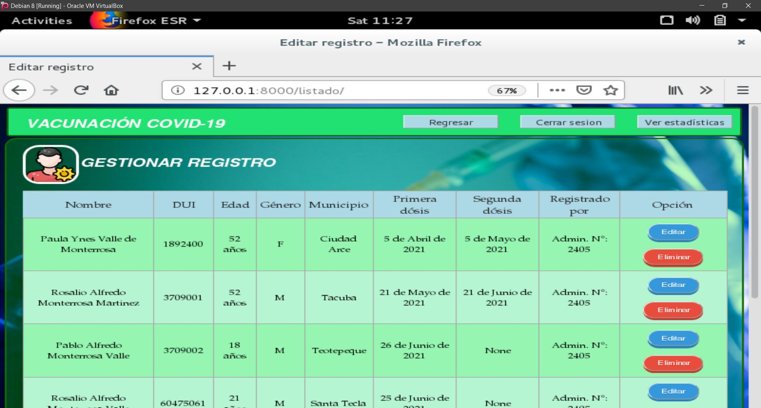

## Diagrama de clases de la capa modelo

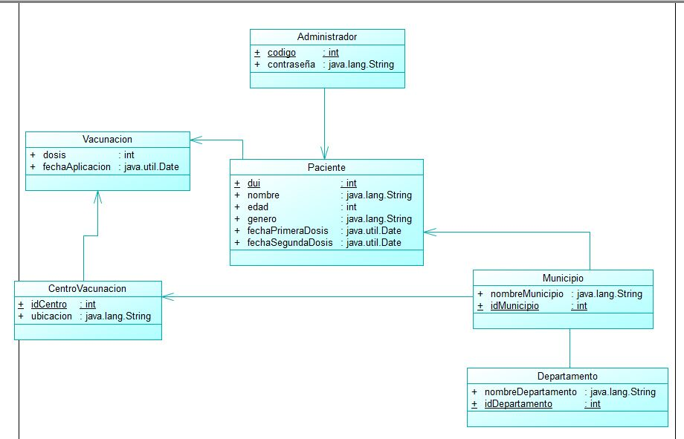

## Modelo conceptual de base de datos

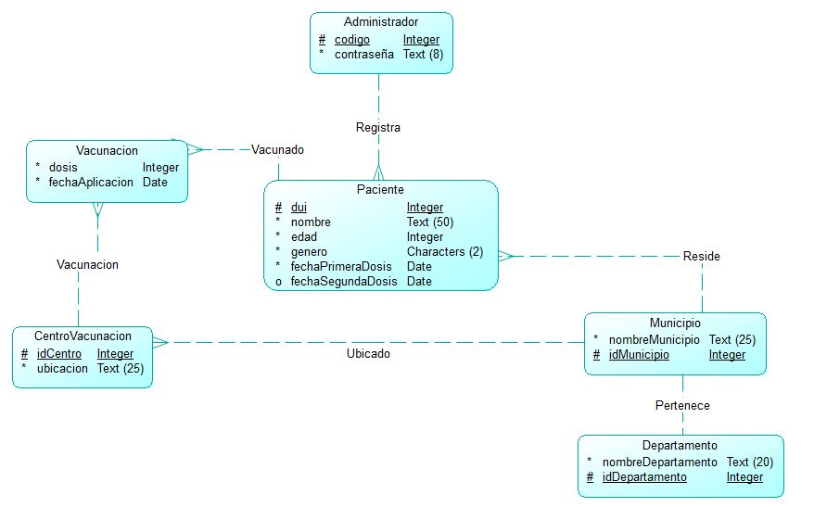

## Modelo lógico de base de datos

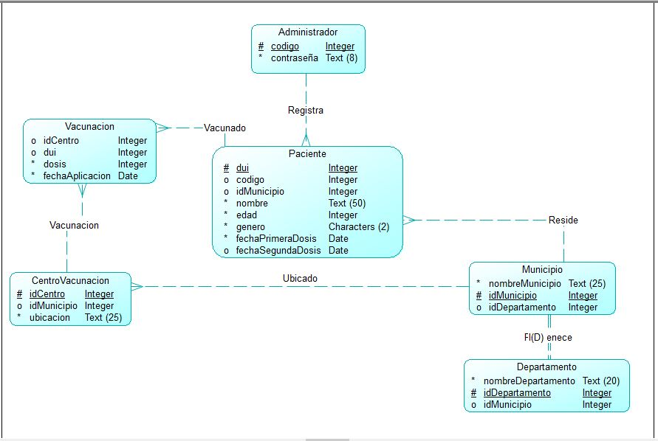

## Modelo físico de bases de datos

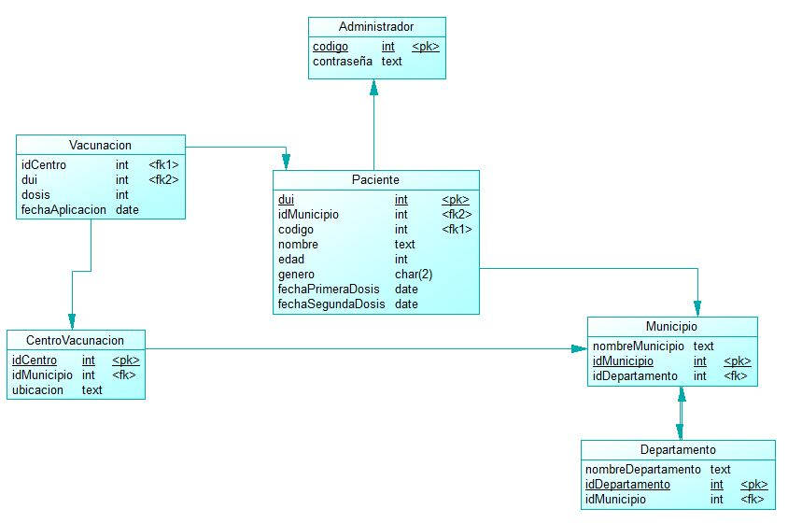

# Conclusiones

**Conclusión del informe**

El desarrollo de un sistema es un trabajo complejo, el cual necesita una preparación clara, con metas específicas y un equipo de trabajo organizado, requiere de un análisis y diseño óptimo, así como una planificación bien definida para lograr cumplir los estándares de calidad, y eso es lo que se busca con este sistema, el cual pretende ser guía para todas aquellas personas que puedan ponerse la dosis contra el COVID-19, ya que permitirá poder llevar un registro de datos sobre el trabajo que han realizado, tomando en cuenta aspectos como el lugar donde se colocó la dosis, la edad proporcionando ayuda para el registro etario y pueden filtrar estos datos en base al paciente, además la población en general podrá tener acceso a todo esto, se podrá llevar un control con mayor transparencia y así poder ejecutar planes estadísticos mucho mejor estructurados con el objetivo de tomar conciencia de cómo él la población se ha tratado de inmunizar contra el virus, y de esta manera lograr que muchas más personas tomen la decisión y colocarse la vacuna.

**Conclusión de investigación**

En definitiva El Salvador es un país muy vulnerable ante cualquier tipo de problemas de salud (como muchos países del mundo en pandemia), ya que no se cuenta con sistema de salud capaz de poder mitigar la situación sanitaria que produce el COVID-19, por ende las medidas más viables para poder hacerle frente al virus fue el aislamiento social, obligando a todos los salvadoreños a mantener una estricta cuarentena, pero esto trajo ciertos problemas, sobre todo para poder obtener ingresos o conseguir algún tipo de alimentos. Pero conforme ha pasado el tiempo sea por la vía que sea como la ayuda internacional o estatal, la inmunización hacia el virus ha progresado paulatinamente esperando que la mayoría de la población pueda tener las dosis lo más pronto posible y de la manera más controlada a través de la planificación y ayudados por la estadística que se busca reflejar con la aplicación.

**Conclusión de la aplicación**

Es una aplicación que sirve para ver la cantidad de vacunados con primera y segunda dosis, pacientes vacunados por departamento y por género, total de hombres vacunados, total de mujeres vacunadas, total de vacuna aplicadas, un login donde el administrador podrá registrar, y también gestionar los pacientes (leer, editar, y eliminar), todo esto conectado a una base de datos de MySQL haciendo uso de phpmyadmin.

# 

# Bibliografía

<https://alerta.salud.gob.sv/medidas-de-contingencia-ante-el-covid-19-en-el-salvador/>

<https://www.paho.org/es/noticias/12-3-2021-salvador-recibe-primeras-vacunas-covid-19-traves-mecanismo-covax>

<https://www.swissinfo.ch/spa/coronavirus-el-salvador--ampliaci%C3%B3n-_llega-a-el-salvador-el-primer-lote-de-20.000-vacunas-contra-la-covid-19/46378842>

<https://www.who.int/es/news-room/q-a-detail/coronavirus-disease-covid-19>

<https://espanol.cdc.gov/coronavirus/2019-ncov/vaccines/second-shot.html>

WHO-China Joint Mission on Coronavirus Disease 2019 (COVID-19), ed. (28 de febrero de 2020). «Report of the WHO-China Joint Mission on Coronavirus Disease 2019 (COVID-19)» (en inglés). pp. 11-12. Archivado desde el original el 28 de febrero de 2020. Consultado el 23 de marzo de 2020.

[«Los nombres de la enfermedad por coronavirus (COVID-19) y del virus que la causa»](https://www.who.int/es/emergencies/diseases/novel-coronavirus-2019/technical-guidance/naming-the-coronavirus-disease-(covid-2019)-and-the-virus-that-causes-it). *who.int*. Organización Mundial de la Salud. Consultado el 3 de noviembre de 2020.

[«¿Qué se sabe sobre el coronavirus? Síntomas, diagnóstico, letalidad...»](https://web.archive.org/web/20200228173417/https:/elpais.com/sociedad/2020/02/25/actualidad/1582633130_987648.html). [*El País*](https://es.wikipedia.org/wiki/El_Pa%C3%ADs). 27 de febrero de 2020. Archivado desde [el original](https://elpais.com/sociedad/2020/02/25/actualidad/1582633130_987648.html) el 28 de febrero de 2020. Consultado el 4 de marzo de 2020. «El virus infecta las vías respiratorias y causa síntomas que van desde un cuadro leve (tos seca, fiebre...) a insuficiencia respiratoria aguda y neumonías potencialmente mortales. La enfermedad asociada se ha denominado Covid-19.»

# Anexos

## Investigación:

**¿Qué es la COVID-19?**

La COVID-19 es la enfermedad causada por el nuevo coronavirus conocido como SARS-CoV-2. La OMS tuvo noticia por primera vez de la existencia de este nuevo virus el 31 de diciembre de 2019, al ser informada de un grupo de casos de «neumonía vírica» que se habían declarado en Wuhan (República Popular China).

**¿Cuáles son los síntomas de la COVID-19?**

La COVID-19 afecta de distintas maneras en función de cada persona. La mayoría de las personas que se contagian presentan síntomas de intensidad leve o moderada, y se recuperan sin necesidad de hospitalización.

Los síntomas más habituales son los siguientes:

* Fiebre
* Tos seca
* Cansancio

Otros síntomas menos comunes son los siguientes:

* Molestias y dolores
* Dolor de garganta
* Diarrea
* Conjuntivitis
* Dolor de cabeza
* Pérdida del sentido del olfato o del gusto
* Erupciones cutáneas o pérdida del color en los dedos de las manos o de los pies

**CÓMO SE PROPAGA:**

El virus que causa la COVID‑19 se transmite principalmente a través de las gotículas generadas cuando una persona infectada tose, estornuda o espira. Estas gotículas son demasiado pesadas para permanecer suspendidas en el aire y caen rápidamente sobre el suelo o las superficies.

Usted puede infectarse al inhalar el virus si está cerca de una persona con COVID‑19 o si, tras tocar una superficie contaminada, se toca los ojos, la nariz o la boca.

**¿Existe una vacuna contra la COVID-19?**

Sí. Existen tres vacunas contra la COVID-19 cuyo uso ha sido autorizado por algunos organismos de reglamentación nacionales. Ninguna ha recibido todavía la autorización EUL/PQ de la OMS, pero se prevé haber realizado una evaluación de la vacuna de Pfizer para finales de diciembre y de otras vacunas candidatas poco después.

Se han hecho públicos a través de comunicados de prensa amplios estudios sobre la eficacia y seguridad de cinco vacunas candidatas, que abarcan las tres vacunas mencionadas y la de Moderna y AstraZeneca, pero solo uno de ellos (el relativo a AstraZeneca) ha dado a conocer los resultados en publicaciones revisadas por homólogos. Prevemos que se publiquen más informes de este tipo en un futuro próximo. Es probable que se presenten vacunas candidatas adicionales a los organismos de reglamentación para su aprobación. Se están desarrollando muchas posibles vacunas candidatas contra la COVID-19.

Una vez que se demuestra que las vacunas son seguras y eficaces, deben ser aprobadas por los organismos nacionales de reglamentación, fabricarse con arreglo a normas precisas y distribuirse. La OMS está colaborando con asociados de todo el mundo para ayudar a coordinar las etapas clave de este proceso, en particular facilitar el acceso equitativo a vacunas contra la COVID-19 que sean seguras y eficaces para los miles de millones de personas que las necesitarán. Para más información sobre el desarrollo de vacunas contra la COVID-19

**¿Cuáles son los beneficios de darse una vacuna contra la COVID-19?**

La vacuna contra la COVID-19 quizás pueda:

* Prevenir que te contagies con la COVID-19 o que te enfermes de gravedad, o que mueras debido a la COVID-19
* Prevenir que trasmitas el virus que causa la COVID-19 a otros
* Aumentar el número de personas en la comunidad que están protegidas de contagiarse con la COVID-19 — lo que hace que sea más difícil que la enfermedad se propague, y a la vez contribuye a la inmunidad colectiva
* Prevenir que el virus que causa la COVID-19 se propague y se replique, lo que le permite mutar y posiblemente volverse más resistente a las vacunas.

**¿Las mujeres embarazadas o que estén amamantando pueden recibir la vacuna contra la COVID-19?**

Si estás embarazada o amamantando, es posible que quieras vacunarte contra la COVID-19. Si bien se necesita más investigación, los primeros datos sugieren que recibir una vacuna de ARNm contra la COVID-19 durante el embarazo no genera riesgos graves. Los datos se basan en la información del sistema de control de seguridad de la vacuna contra el coronavirus de los CDC.

Si tienes dudas, habla con tu proveedor principal de atención médica sobre los riesgos y beneficios.

Ten en cuenta que las vacunas de ARNm contra la COVID-19 no modifican tu ADN ni provocan cambios genéticos.

**¿Hay alguien que no deba recibir la vacuna contra la COVID-19?**

Aún no hay una vacuna contra la COVID-19 para niños menores de 12 años. Los ensayos clínicos en los que participan niños aún están en proceso.

**Vacunas contra el COVID-19 que requieren 2 dosis**

Si recibe la vacuna contra el COVID-19 de Pfizer-BioNTech o Moderna, necesitará 2 dosis para contar con la máxima protección. Las vacunas contra el COVID-19 no son intercambiables. Si recibió la vacuna contra el COVID-19 de Pfizer-BioNTech o de Moderna, debería recibir el mismo producto para su segunda dosis. Debe darse la segunda dosis incluso si sufre efectos secundarios después de la primera dosis, excepto que un proveedor de vacunas o su médico le indique que no se la aplique.

Momento para recibir su segunda dosis

El intervalo entre su primera y segunda dosis depende de la vacuna que reciba.

* Si recibió la vacuna contra el COVID-19 de Pfizer-BioNTech, debe darse la segunda dosis 3 semanas (o 21 días) después de la primera.
* Si recibió la vacuna contra el COVID-19 de Moderna, debe darse la segunda dosis 4 semanas (o 28 días) después de la primera.

Debe darse la segunda dosis lo más cerca posible del intervalo recomendado de 3 semanas o de 4 semanas. Sin embargo, puede recibir su segunda dosis hasta 6 semanas (42 días) después de la primera, si es necesario. No debe recibir la segunda dosis antes del plazo correspondiente. Por el momento hay información limitada acerca de la efectividad de recibir la segunda dosis antes del momento recomendado o pasadas las 6 semanas de la primera dosis.

No obstante, si efectivamente recibe su segunda dosis de la vacuna contra el COVID-19 antes o después del intervalo recomendado, no debe reiniciar la serie de vacunas. Esta guía podría actualizarse a medida que haya más información disponible.

**Tarjeta de vacunación y su segunda dosis**

* En su primera cita de vacunación, debería haber recibido una tarjeta de vacunación que indica qué vacuna contra el COVID-19 recibió, la fecha en que la recibió y el lugar donde la recibió. Lleve esta tarjeta de vacunación a su segunda cita de vacunación.
* Si no recibió la tarjeta de vacunación contra el COVID-19 en su primera cita, comuníquese con el sitio del proveedor de vacunación donde se aplicó su primera dosis o con el departamento de salud de su estado para averiguar cómo obtener su tarjeta.
* Si perdió su tarjeta de vacunación o no tiene una copia de ella, comuníquese con su proveedor de vacunación para acceder a sus registros de vacunación.

**Cuando reciba la vacuna completa**

Se considera que las personas completaron su vacunación:

* 2 semanas luego de su segunda dosis en una serie de 2 dosis, como las vacunas de Pfizer o Moderna, o
* 2 semanas después de una vacuna de dosis única, como la vacuna contra el COVID-19 Janssen de Johnson & Johnson

Usted no está totalmente vacunado si:

* transcurrieron menos de 2 semanas desde su vacuna de 1 dosis
* transcurrieron menos de 2 semanas desde su segunda dosis de una vacuna de 2 dosis
* aún debe aplicarse su segunda dosis de una vacuna de 2 dosis

Si está totalmente vacunado, puede reanudar las actividades que hacía antes de la pandemia.

## Demostración de uso de sistema de gestión de incidencias.

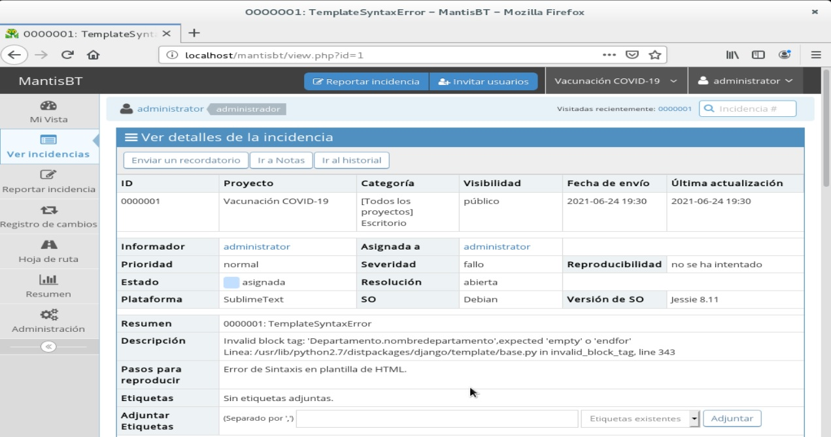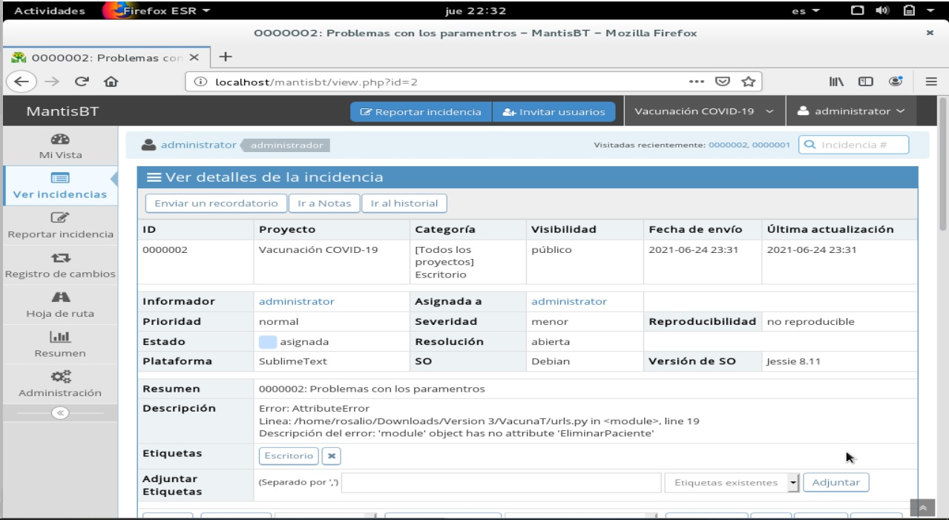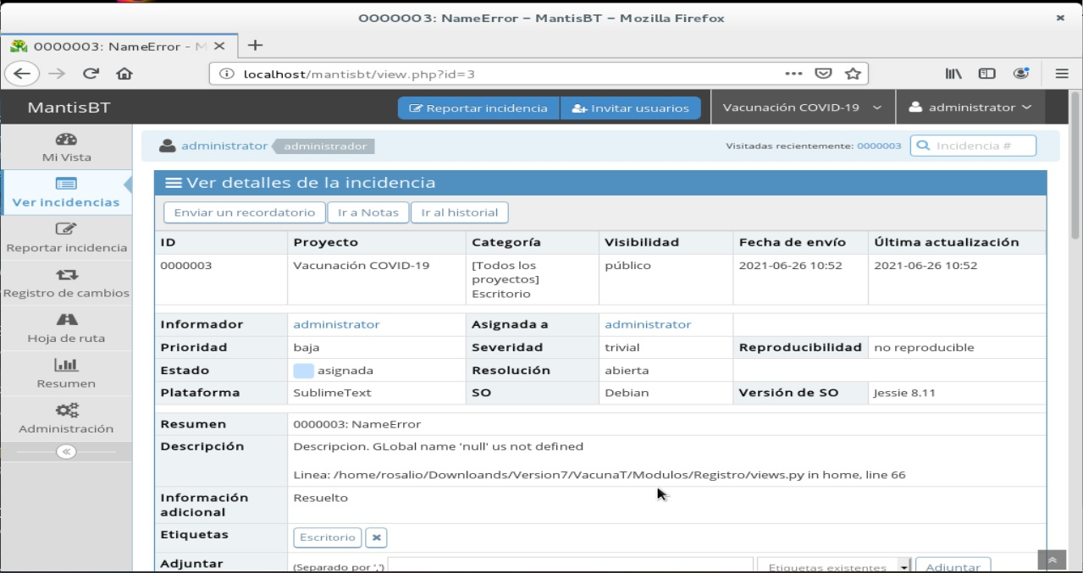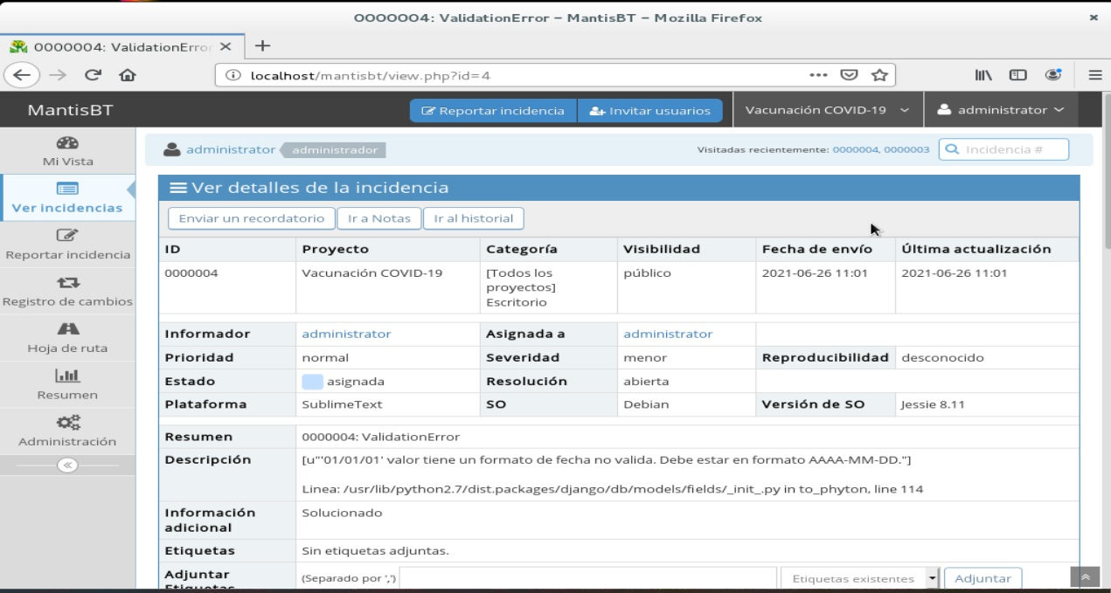

## Demostración de uso de sistema de control de versiones

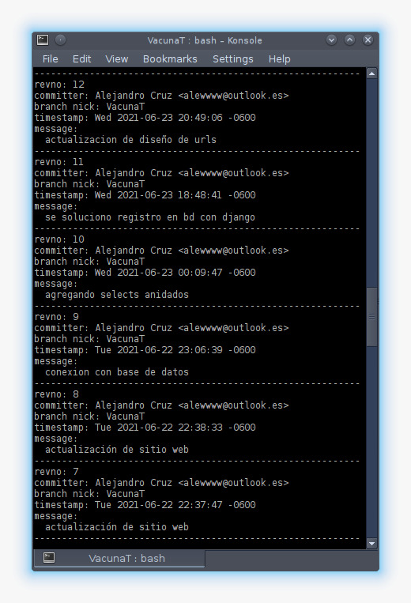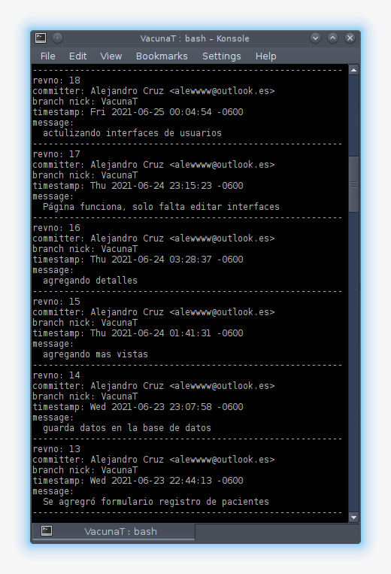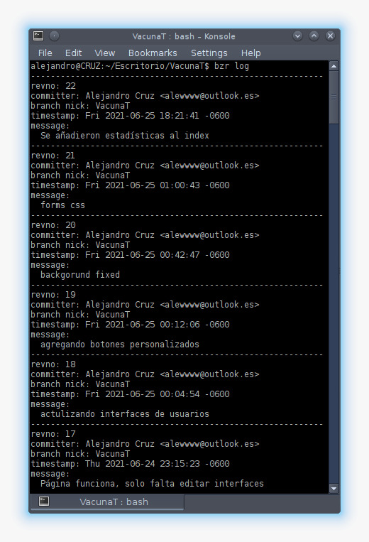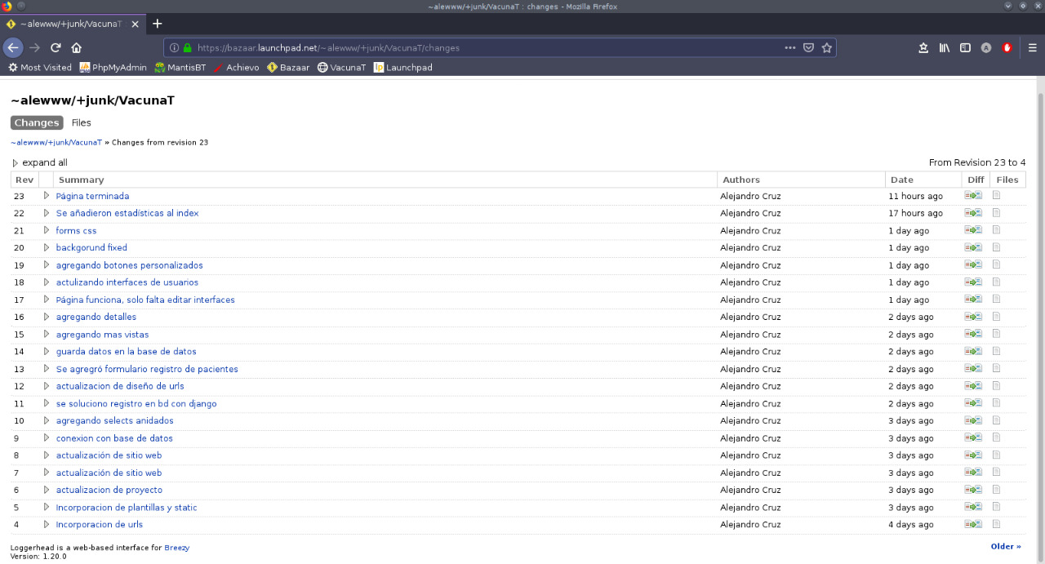

## Demostración de sistema de gestión de proyectos

